**作业2**

化学反应速率和化学平衡

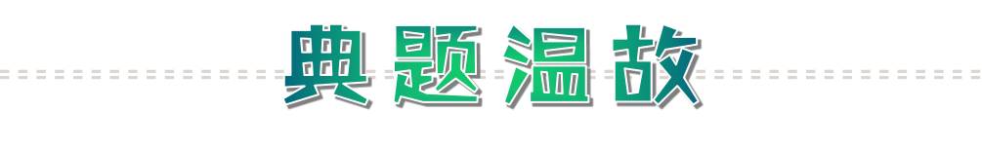

1．恒容条件下，1mol SiHCl3发生如下反应：2SiHCl3(g)www.dearedu.comSiH2Cl2(g)+SiCl4(g)。已知：*v*正=*v*消耗(SiHCl3)=*k*正*x*2(SiHCl3)，*v*逆=2*v*消耗(SiH2Cl2)=*k*逆*x*(SiH2Cl2)·*x*(SiCl4)，*k*正、*k*逆分别为正、逆向反应速率常数（仅与温度有关），*x*为物质的量分数。如图是不同温度下*x*(SiHCl3)随时间的变化。下列说法不正确的是（ ）

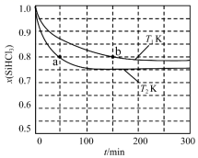

A．a、b处反应速率大小：*v*a＞*v*b

B．当反应进行到a处时，=

C．化学平衡状态时*v*消耗(SiHCl3)=2*v*消耗(SiCl4)

D．*T*1 K时平衡体系中再充入1mol SiHCl3，平衡正向移动，*x*(SiH2Cl2)增大

【答案】D

【解析】A．由图可知*T*2时先达到平衡，且对应*x*(SiHCl3)小，可知升高温度平衡正向移动，则正反应为吸热反应，a、b处反应速率大小：*v*a＞*v*b，A项正确；B．反应进行到a处时，*x*(SiHCl3)=0.8，此时*v*正=*k*正*x*2(SiHCl3)=(0.8)2*k*正，由反应可知转化的SiHCl3为0.2mol，生成SiH2Cl2、SiCl4均为0.1mol，则*x*(SiH2Cl2)和*x*(SiCl4)均为0.1。*v*逆=2*v*消耗(SiH2Cl2)=*k*逆*x*(SiH2Cl2)·*x*(SiCl4)=0.01*k*逆，则，平衡时*k*正*x*2(SiHCl3)=*k*逆*x*(SiH2Cl2)·*x*(SiCl4)，*x*(SiHCl3)=0.75，结合反应中转化关系可知*x*(SiH2Cl2)=*x*(SiCl4)=0.125，则，则当反应进行到a处时，，B项正确；C．*v*消耗(SiHCl3)=2*v*消耗(SiCl4)=*v*生成(SiHCl3)，*v*正=*v*逆，反应达到平衡状态，C项正确；D．*T*2 K时平衡体系中再充入1mol SiHCl3，体积不变时压强增大，可逆反应为气体分子数不变的反应，则平衡不移动，*x*(SiH2Cl2)不变，D项错误；答案选D。



1．下列说法错误的是（ ）

A．食物在常温下变质是自发进行的

B．1mol H2O在不同状态时的值：S[H2O(s)]＜S[H2O(g)]

C．放热过程(Δ*H*＜0)或熵增加(Δ*S*＞0)的过程一定是自发的

D．CaCO3(s)=CaO(s)+CO2(g) Δ*H*＞0能否自发进行与温度有关

2．对可逆反应4NH3(g)+5O2(g)www.dearedu.com4NO(g)+6H2O(g)，下列叙述正确的是（ ）

A．达到化学平衡时，6v正(O2)=5v逆(H2O)

B．化学反应速率关系是：2v正(NH3)=3v逆(H2O)

C．达到化学平衡时，若增加容器体积，则正反应速率减小，逆反应速率增大

D．若单位时间内生成x mol NO的同时，消耗x mol NH3，则反应达到平衡状态

3．下列事实中，不能用勒夏特列原理解释的是（ ）

A．黄绿色的氯水光照后颜色变浅

B．红棕色的NO2，加压后颜色先变深后变浅

C．工业合成氨使用过量氮气以提高氢气的平衡转化率

D．加入催化剂，有利于SO2与O2反应生成SO3

4．下列说法不正确的是（ ）

A．反应物分子间所发生的碰撞一定为有效碰撞

B．升高温度，活化分子百分数增大，化学反应速率增大

C．加入反应物，活化分子百分数不变，化学反应速率可能不变

D．使用正催化剂，降低了反应的活化能，增大了活化分子百分数，化学反应速率增大

5．已知密闭容器中CaCO3(s)www.dearedu.comCaO(s)+CO2(g)，有关该反应下列说法正确的是（ ）

A．平衡常数的表达式为*K*=c(CaO)·c(CO2)

B．该反应在高温下自发进行

C．增加压强缩小体积，平衡逆向移动，新平衡c(CO2)增大

D．移去部分CaO固体，平衡正向移动

6．在298K时，密闭容器中X、Y、Z三种气体的初始浓度和平衡浓度如表：

|  |  |  |  |
| --- | --- | --- | --- |
| 物质 | X | Y | Z |
| 初始浓度/mol·L−1 | 0.1 | 0.2 | 0 |
| 平衡浓度/mol·L−1 | 0.05 | 0.05 | 0.1 |

下列说法错误的是（ ）

A．反应达到平衡时，X的转化率为50%

B．反应可表示为X(g)+3Y(g)www.dearedu.com2Z(g)，其平衡常数为1600(L/mol)2

C．增大压强，平衡常数增大

D．改变温度可以改变此反应的平衡常数

7．80℃时，NO2(g)+SO2(g)www.dearedu.comSO3(g)+NO(g)。该温度下，在甲、乙、丙三个体积相等且恒容的密闭容器中，投入NO2和SO2，起始浓度如下表所示，其中甲经2min达平衡时，NO2的转化率为50%，下列说法不正确的是（ ）

|  |  |  |  |
| --- | --- | --- | --- |
| 起始浓度 | 甲 | 乙 | 丙 |
| *c*(NO2)(mol/L) | 0.10 | 0.20 | 0.20 |
| *c*(SO2)/(mol/L) | 0.10 | 0.10 | 0.20 |

A．容器甲中的反应在前2min的平均反应速率*v*(SO2)=0.025mol/(L·min)

B．达到平衡时，容器丙中正反应速率与容器甲相等

C．温度升至90℃，上述反应平衡常数为1.56，则反应的Δ*H*＞0

D．容器乙中若起始时改充0.10mol/L NO2和0.20mol/L，达到平衡时*c*(NO)与原平衡相同

8．一定温度下，将2mol A和2mol B两种气体混合于固定容积为2L的密闭容器中，发生反应：2A(g)+B(g)www.dearedu.com*x*C(g)+2D(s)。2min末该反应达到平衡，此时剩余1.2mol B，并测得C的浓度为1.2mol/L。下列判断不正确的是（ ）

A．D能表示的平均反应速率为0.4mol/(L·min)

B．A的转化率是80%

C．该条件下此反应的化学平衡常数约为72

D．若混合气体的密度保持不变，该反应达到平衡状态

9．已知2CO2(g)+6H2(g)www.dearedu.comC2H4(g)+4H2O(g)。按*n*(CO2)∶*n*(H2)=1∶3投料，测得不同温度下平衡时体系中各物质浓度的关系如图，下列叙述正确的是（ ）

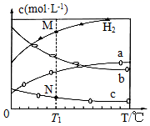

A．该反应的Δ*H*＞0 B．曲线a代表C2H4

C．曲线c代表H2O D．*T*1时CO2和H2平衡转化率相等

10．在容积可变的密闭容器中存在如下反应：CO(g)+H2O(g)www.dearedu.comCO2(g)+H2(g) Δ*H*＜0，下列对图象的分析中不正确的是（ ）

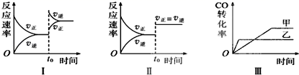

A．图Ⅰ研究的是t0时升高温度对反应速率的影响

B．图Ⅱ研究的是t0时增大压强(缩小体积)或使用催化剂对反应速率的影响

C．图Ⅲ研究的是温度对化学平衡的影响，且乙的温度较高

D．图Ⅲ研究的是催化剂对化学平衡的影响，且乙使用了催化剂

11．T℃时，在甲、乙、丙三个容积均为2L的密闭容器中发生反应：2SO2(g)+O2(g)www.dearedu.com2

SO3(g)，5min时甲达到平衡，其起始量及SO2的平衡转化率如表，下列叙述不正确的是（ ）

|  |  |  |  |  |
| --- | --- | --- | --- | --- |
| 容器 | | 甲 | 乙 | 丙 |
| 起始量 | n(SO2) | 0.4 | 0.8 | 0.8 |
| n(O2) | 0.24 | 0.24 | 0.48 |
| SO2的平衡转化率 | | 80% | a1 | a2 |

A．0—5min内，甲中SO2的反应速率为0.032mol·(L·min)−1

B．T℃时，该反应的平衡常数K=400

C．平衡时，SO2 的转化率：a1<80%< a2

D．平衡时，丙中气体平均相对分子质量与甲中相同

12．在一定体积的密闭容器中，进行如下化学反应：CO2(g)+H2(g)www.dearedu.comCO(g)+H2O(g)，其化学平衡常数*K*和温度t的关系如下表：

|  |  |  |  |  |  |
| --- | --- | --- | --- | --- | --- |
| t℃ | 700 | 800 | 850 | 1000 | 1200 |
| *K* | 0.6 | 0.9 | 1.0 | 1.7 | 2.6 |

回答下列问题：

(1)该反应的化学平衡常数表达式为*K*=___________。

(2)该反应为___________反应(填“吸热”、“放热”)。

(3)能判断该反应是否已达到化学平衡状态的依据是___________。

a．容器中压强不变　　　　 　b．混合气体中*c*(CO)不变

c．*v*正(H2)=*v*逆(H2O)　　 　 d．*c*(CO2)=*c*(CO)

(4)某温度下，平衡浓度符合下式：[CO2]·[H2]=[CO]·[H2O]，试判断此时的温度为________℃。该温度时，可逆反应：CO2(g)+H2(g)www.dearedu.comCO(g)+H2O(g)，在该容器内各物质的浓度变化如下：

|  |  |  |  |  |
| --- | --- | --- | --- | --- |
| 时间/min | CO2(mol/L) | H2(mol/L) | CO(mol/L) | H2O(mol/L) |
| 0 | 0.200 | 0.300 | 0 | 0 |
| 2 | 0.138 | 0.238 | 0.062 | 0.062 |
| 3 | *c*1 | *c*2 | *c*3 | *c*3 |
| 4 | *c*1 | *c*2 | *c*3 | *c*3 |

计算：3～4min时CO的浓度*c*3___________，CO2(g)的转化率___________，(*c*3精确到小数点后面三位数)。

13．习总书记在十九大报告中明确指出：“宁要绿水青山，不要金山银山，而且绿水青山就是金山银山。”保护环境是我们的迫切需要。请回答下列问题：

(1)CO2会带来温室效应。目前，工业上采用氢气还原CO2制备乙醇的方法已经实现：。在2L恒容密闭容器中充入4mol CO2和8mol H2，在一定温度下反应，测得混合气体中与时间的关系如图所示。

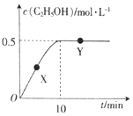

①内，______mol·(L·min)−1。

②反应达到平衡时，______mol。

③在该温度下，该反应的化学平衡常数*K*______(保留两位小数)。

(2)在恒容密闭容器中发生反应：

①下列说法能作为判断该反应达到化学平衡状态标志的是______。

A．容器内混合气体的密度保持不变

B．*v*正(NO2)=4*v*逆(CO2)

C．容器内压强保持不变

D．单位时间内，消耗n mol NO2的同时生成n mol NO

②若此时将容器的体积缩小为原来的0.5倍，达到平衡时，容器内温度将降低(容器不与外界进行热交换)，则该反应的正反应为______反应(填“放热”或“吸热”)。

(3)在恒容密闭容器中，由CO可合成甲醇：CO(g)+2H2(g)www.dearedu.comCH3OH(g)，回答问题：

①该反应的化学平衡常数的表达式为______；

②若升高温度，*n*(CH3OH)减少，则该反应为______反应(填“放热”或“吸热”)，若将体系

温度升高，达到平衡时______(填“增大”、“减小”或“不变”) 。

14．碳的化合物在工业上应用广泛，下面有几种碳的化合物的具体应用：

(1)已知下列热化学方程式：

i．CH2=CHCH3(g)+Cl2(g)===CH2ClCHClCH3(g) ΔH1=-133kJ·mol−1

ii．CH2=CHCH3(g)+Cl2(g)===CH2=CHCH2Cl(g)+HCl(g) ΔH2=-100kJ·mol−1

又已知在相同条件下，CH2=CHCH2Cl(g)+HCl(g)=CH2ClCHClCH3(g) ΔH3的逆反应的活化能Ea(逆)为165kJ·mol−1，则正反应的活化能Ea(正)为______kJ·mol−1

(2)查阅资料得知：反应CH3CHO(aq)=CH4(g)+CO(g)在含少量I2的溶液中分两步进行：

第I步反应为：CH3CHO(aq)+I2(aq)→CH3(l)+HI(aq)+CO(g) (慢反应)

第II步为快反应，增大I2的浓度能明显增大总反应的平均速率，理由为______。

(3)用催化剂Fe3(CO)12/ZSM-5催化CO2加氢合成乙烯的反应，所得产物含CH4、C3H6、C4H8等副产物，反应过程如图。

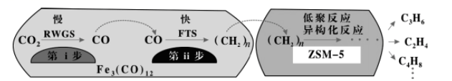

在其他条件相同时，催化剂中添加不同Na、K、Cu助剂(助剂也起催化作用)经过相同时间后测得CO2转化率和各产物的物质的量分数如表。

|  |  |  |  |  |
| --- | --- | --- | --- | --- |
| 助剂 | CO2转  化率(%) | 各产物在所有产物中的占比(%) | | |
| C2H4 | C3H6 | 其他 |
| Na | 42.5 | 35.9 | 39.6 | 24.5 |
| K | 27.2 | 75.6 | 22.8 | 1.6 |
| Cu | 9.8 | 80.7 | 12.5 | 6.8 |

由以上信息可知：在催化剂中添加不同的助剂可改变反应的______性，欲提高单位时间内乙烯的产量，在Fe3(CO)12/ZSM-5中添加______助剂效果最好。

(4)在一密闭容器中，起始时向该容器中充入H2S和CH4且n(H2S)∶n(CH4)=2∶1，发生反应：CH4(g)+2H2S(g)www.dearedu.comCS2(g)+4H2(g)。0.11MPa时，温度变化对平衡时产物的物质的量分数的影响如图所示：

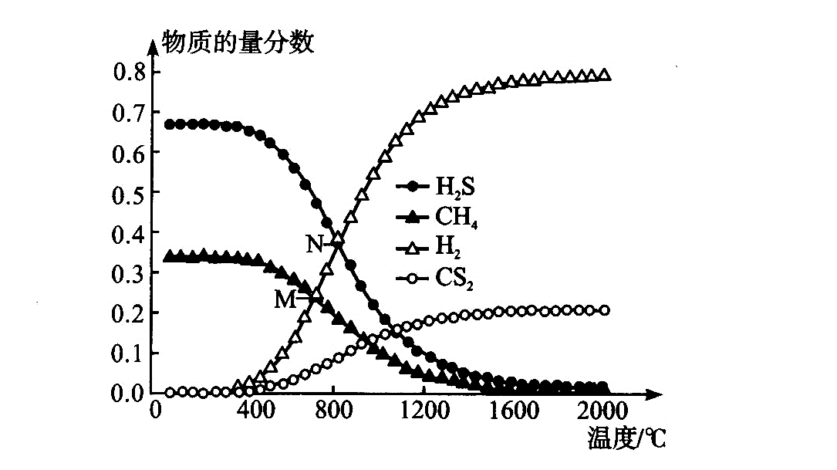

为提高H2S的平衡转化率，除改变温度外，还可采取的措施是______ (列举一条)。N点对应温度下，该反应的Kp=______(MPa)2(Kp为以分压表示的平衡常数)

(5)合成碳酸二甲酯的工作原理如图所示。阳极的电极反应式为 ______。

